Smugkig på næste generation Caddy –
verdenspremiere i februar 2020

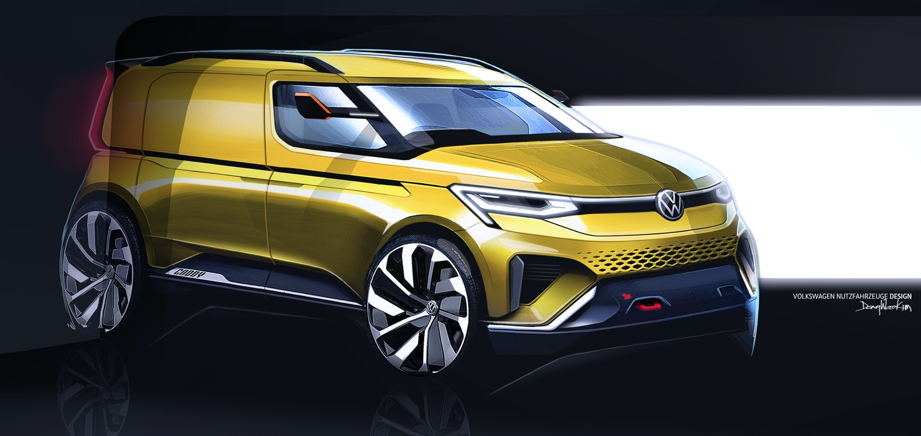

- Den nye og 5. generation af Caddy og Caddy Cargo introduceres i Q4 2020
- Nyt dynamisk og selvsikkert design kombineret med praktiske kvaliteter
- Caddy 5 bliver bygget på MQB-platform og vil blive tilbudt med de nyeste assistentsystemer

Hvem siger, at en Caddy ikke kan være sporty? De første skitser fra Volkswagen Erhvervsbilers designafdeling giver en idé om, hvordan den helt nye Caddy kunne se ud fra 2020: Én ting er helt sikkert, ikke en skrue har været uberørt. Ikke desto mindre vil den nye Caddy igen sætte standarden i klassen for kompakte varevogne og familie-MPV'er.

En tidlig julegave: de første skitser fra en tidlig fase i udviklingen af den nye Caddy indikerer, at mange aspekter af Volkswagen Erhvervbilers kommende kompakte varevogn vil være markant anderledes. Konceptskitserne af varebilsversionen af næste generation Caddy viser et design, der udstråler mere selvtillid, end vi normalt er vant til i den ellers så funktionelle og praktiske varebilsklasse. De første udkast til designet viser mulige konfigurationer: alt er anderledes, men man har bevaret den høje lastekapacitet og store fleksibilitet, der altid har gjort Caddy attraktiv for sine kunder. Kort sagt: 100 procent nyt, 100 procent Caddy.
Designet er blevet mere sportsligt. Et eksempel på dette er den let skrånende taglinie, og de skulpturelt formede, store sider giver den nye Caddy et slankt og helstøbt design. Med den nye designstil kan det antages, at i fremtiden vil flere kunder, der er involveret i sport og andre aktive fritidsaktiviteter, overveje den nye Caddy som et interessant og praktisk alternativ.
Designskitserne af ​​den nye Caddy i Cargo-versionen afslører flere markante stilelementer, der vil gå igen på den endelig produktionsklare kassevogns-version af femte generation Caddy.
Det gælder eksempelvis de markante lodret arrangerede, smalle LED-lys bagpå. Disse vises også på personbilsversionen. Koncepttegningerne viser også et bagrudeparti, hvilket er et vigtigt element i personbilsvarianten. I overensstemmelse med kundernes ønsker fås varebilsversionen af den nye Caddy også med en bagklap uden bagrude, og man fortsætter med at tilbyde svingdøre som mulighed.
Større hjul, et nyt skarpt og helstøbt frontdesign med LED-forlygter, en smallere kølergrill og et det nye Volkswagen-logo er yderligere elementer, der kendetegner den nydesignede Caddy. Alt sammen er tegn på, at næste generation Caddy også lanceres med det mål igen at sætte standarden i sin klasse.

